Мастер-класс «Цветы для мамочки»

Лепка из пластилина с детьми 4-6 лет.

Автор:Соломко Илья, 4 года, воспитанник МДОАУ№95. Город Белогорск.

Руководитель:Мазлова Наталья Владимировна, воспитатель.

Мастер-класс предназначен для детей от 4до 6 лет.

Цель: вызвать у ребёнка желание сделать из пластилина подарок для мамочки. Развивать мелкую моторику рук и творческие способности.

Назначение: подарок для мамы на 8 марта.

Задачи:

1.Формировать умение применять различные приёмы лепки (скатывание, сплющивание)

2.Способствовать развитию у детей мышления, внимания, воображения, глазомера и мелкой моторики рук.

3.Воспитывать у детей аккуратность в работе с пластилином, усидчивость, трудолюбие.

Оборудование:

-Пластилин

-Форма для игр с песком.

Ход работы.

**Маме**

В горшочек посажу росток,   
Поставлю на окне.   
Скорей, росток,   
Раскрой цветок -  
Он очень нужен мне.

Промчатся ветры за окном   
Со снежною зимой,   
Но будет выше с каждым днем   
Расти цветочек мой.

Когда же по календарю   
Весны наступит срок,   
Восьмого марта подарю   
Я маме свой цветок!

**(В. Шуграева)**

1. Берём зелёный пластилин .Делим на несколько частей и скатываем шары. Сплющиваем их. Формируем листики и приклеиваем на края формочки.

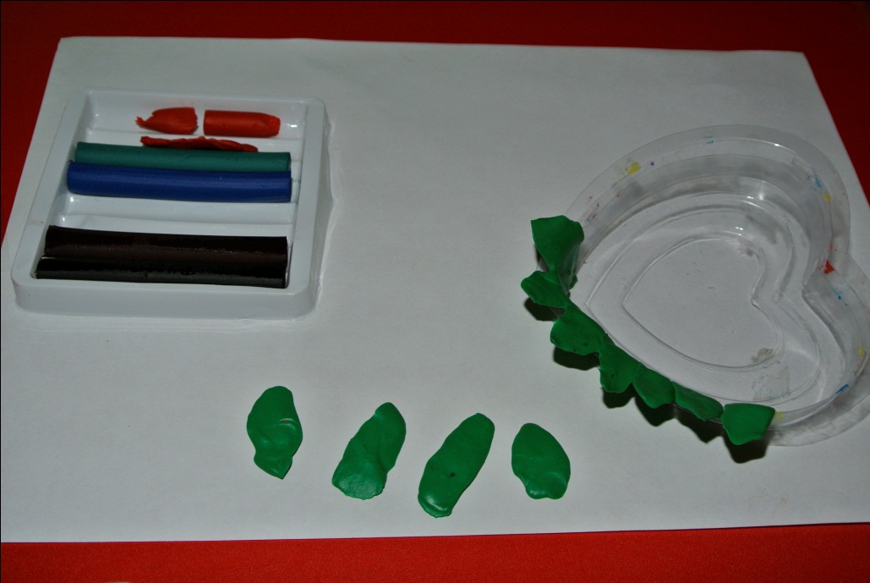

2.Берём разноцветный пластилин и лепим лепестки для цветов.

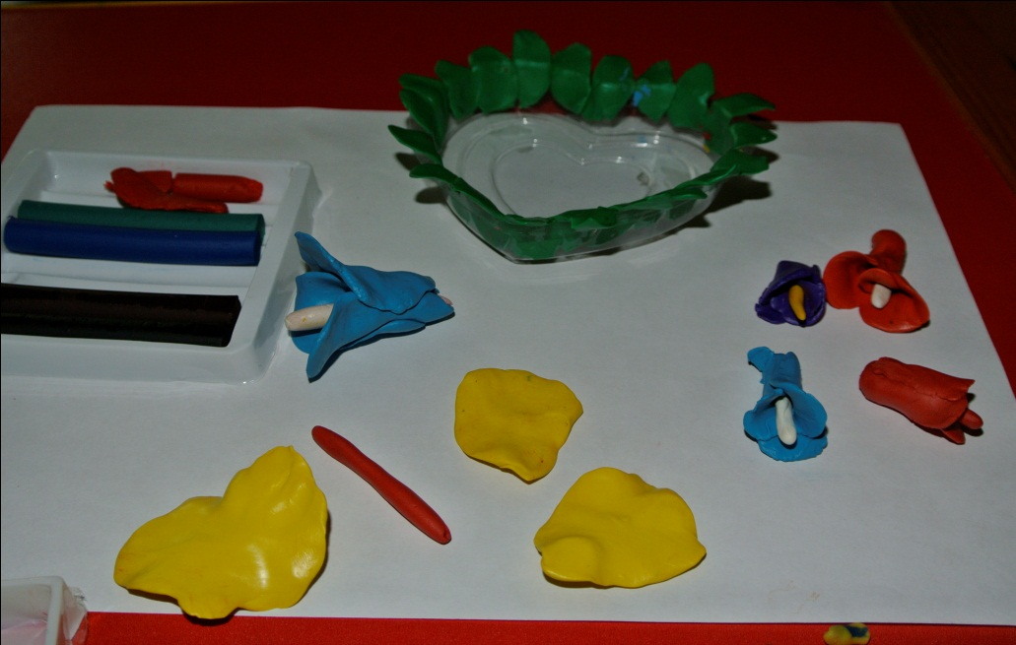

3.Готовые цветы помещаем в форму.

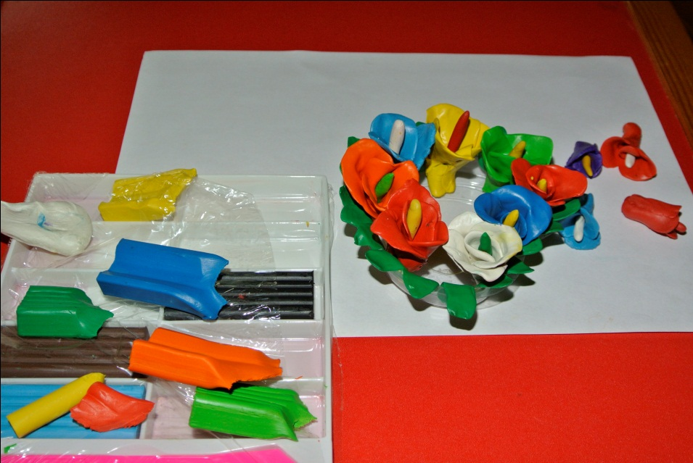

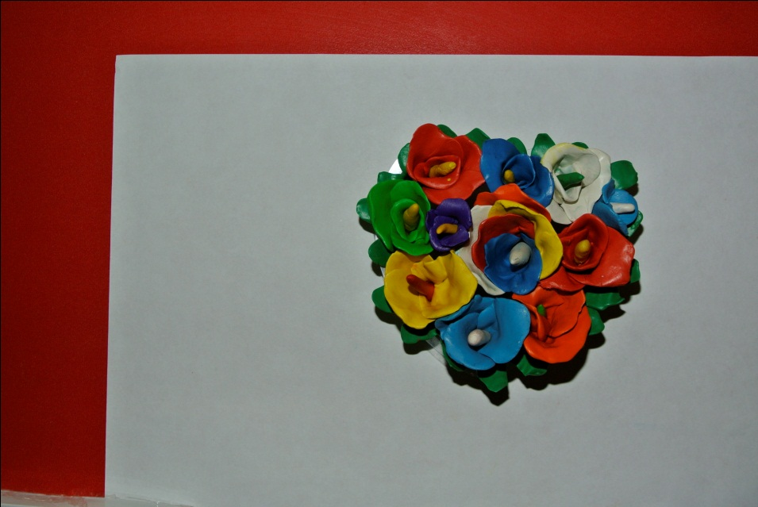

4.Берём жёлтый и зелёный пластилин. Скатываем длинные жгутики. Соединяем их между собой.

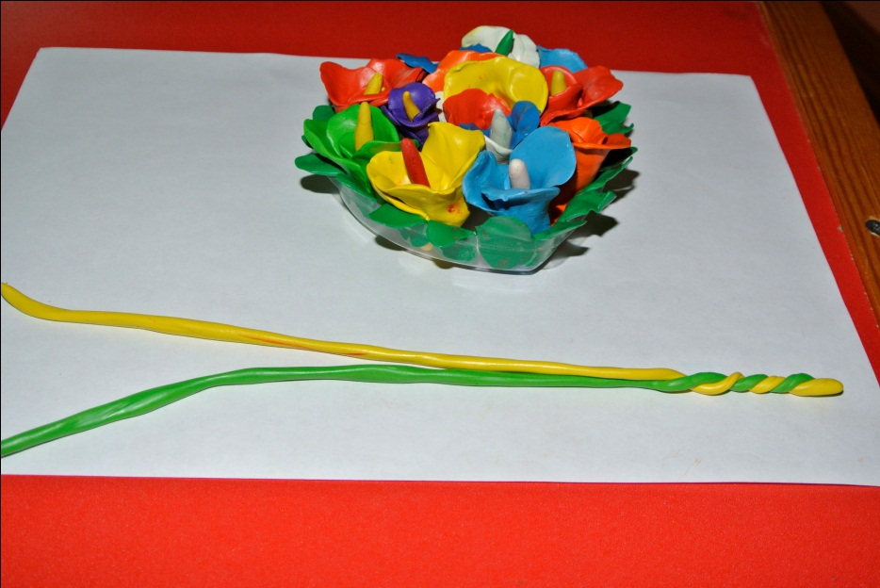

5.Из получившихся жгутиков делаем для нашей корзины ручку и украшаем по бокам .

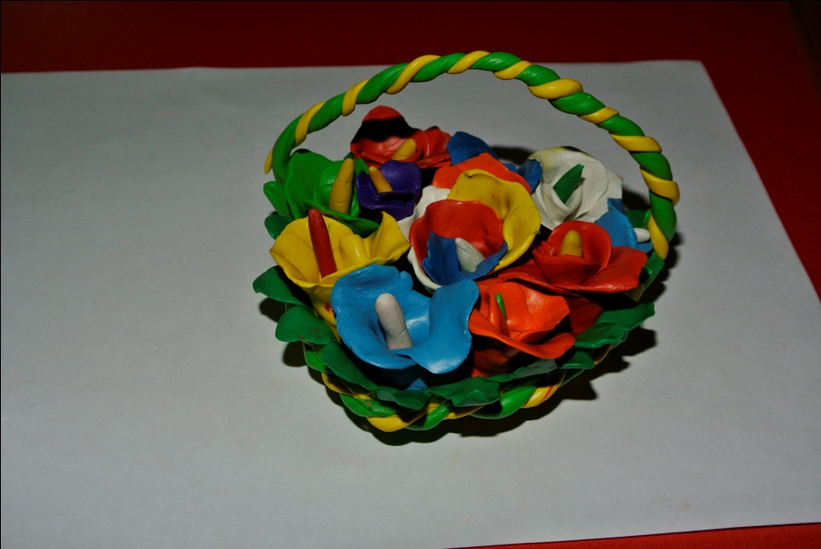

6.Вот такая у нас получилась корзинка с цветами для любимой мамочки.

